Épreuve écrite – Session 2019

CONCOURS GÉNÉRAL DES MÉTIERS

Maintenance des matériels

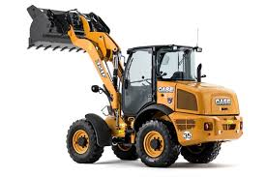

Code : MAM | CONCOURS GÉNÉRAL DES MÉTIERS |  |  | Session 2019
Baccalauréat Professionnel Maintenance des matériels |  |  |  |  | DT  1/3
Option A : Matériels agricoles – Option B : Matériels de T.P. et manutention  Option C : Matériels de parcs et jardins |  | Durée :  6h | Coef. :  1

CASE 321 F

DOSSIER TRAVAIL

MÉCANIQUE APPLIQUÉE
L’usage de tout modèle de calculatrice, avec ou sans mode examen, est autorisé.
INFORMATION PREALABLE : Seuls les quatre dossiers travail seront à rendre, ils seront agrafés à une copie double d’examen dont le cartouche est à remplir. Afin de permettre l’anonymat, aucune des feuilles DT ne devra mentionner les nom, établissement, académie ou numéro d’anonymat du candidat.
Ce dossier est composé de quatre parties. Elles sont toutes à traiter, mais portant sur des systèmes indépendants elles peuvent être traitées dans l’ordre que vous souhaitez.

PORTACOURT

Problématique :
Lors du renouvellement de sa chargeuse articulée, le service technique d’une communauté de commune du Vercors souhaite acquérir une chargeuse sur pneus CASE 321 F.
Le concessionnaire propose en option un contrepoids arrière.
Avant d’acheter le produit, on vous demande d'argumenter sur le gain de chargement que procurera cette option.

Première partie : étude statique
Objectif :
Avec une charge utile à 80% sur les fourches et en utilisant l'équation des moments au point A, donner la valeur de l'effort aux roues arrières $\vec{B}$ puis vérifier qu'il n'y a pas basculement de l'engin.

Hypothèses de l’étude :
Les liaisons sont supposées parfaites (sans jeu, ni frottement).
Les poids propres des pièces sont négligés.
L’étude est ramenée dans le plan de symétrie du système (Problème supposé plan).

A partir du dossier ressource, compléter le tableau suivant :

Masse du CASE 321F (kg).
Charge utile à 80% (kg)

Vérifiez le non basculement de l’engin, pour cela :
- Calculer le poids : $\vec{P}$ (en N) en charge avec fourches (on prendra g = 10 m.s⁻²)
………………………………………………………………………………………………………………
………………………………………………………………………………………………………………
………………………………………………………………………............................................................
- En utilisant l’équation des moments, calculer l'effort $\vec{B}$ aux roues arrières (en N)

2.56
1.32
2.23
G
C

A
B

………………………………………………………………………………………………………….
………………………………………………………………………………………………………….
………………………………………………………………………………………………………….
………………………………………………………………………………………………………….
………………………………………………………………………………………………………….
………………………………………………………………………………………………………….
………………………………………………………………………………………………………….
………………………………………………………………………………………………………….
………………………………………………………………………………………………………….
- En déduire s'il y a basculement de l'engin?

………………………………………………………………………………………………………….
………………………………………………………………………………………………………….

- Avec un contrepoids arrière de 150 kg en D, calculer le gain obtenu en C en gardant les mêmes conditions que précédemment.

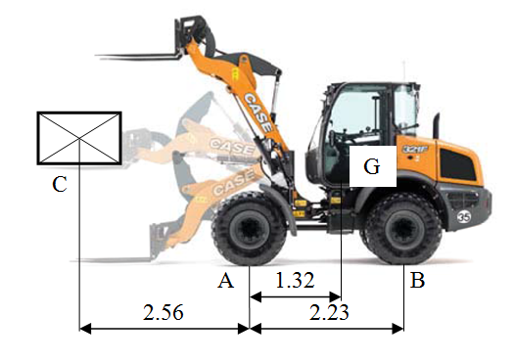

?

D

1.40

………………………………………………………………………………………………………….
………………………………………………………………………………………………………….
………………………………………………………………………………………………………….
………………………………………………………………………………………………………….
Session 2015

Deuxième partie : étude de résistance des matériaux
Nous allons maintenant vérifier la résistance de l’axe compte tenu de l’importance des efforts auxquels il peut être soumis.
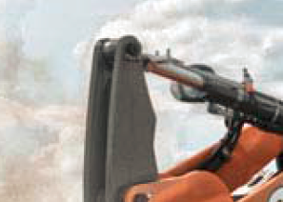

Relever d'après le dossier ressource les informations suivantes:
Diamètre Alésage du vérin d'inclinaison (mm)
Diamètre Tige du vérin d'inclinaison (mm)
Diamètre Axe de Connexion Tige (mm)

Calculer la surface de poussée S (cm²).

…………………………………………………………………………………………………………
…………………………………………………………………………………………………………

Calculer la force de poussée F (daN) du vérin d'inclinaison du godet avec une

pression P de 230 bar.

…………………………………………………………………………………………………………
…………………………………………………………………………………………………………

Représenter sous forme de croquis le type de montage de l'axe du vérin, puis repasser en vert les zones sollicitées.

Calculer la surface totale cisaillée de l'axe (mm²)

…………………………………………………………………………………………………………
…………………………………………………………………………………………………………

Calculer la contrainte de cisaillement $τ$( N/mm² ) :

…………………………………………………………………………………………………………
…………………………………………………………………………………………………………

Ecriver la condition de résistance de l’axe
…………………………………………………………………………………………………………
…………………………………………………………………………………………………………

La résistance pratique de l'acier utilisé est de 85 N/mm² , vérifier si l'axe résiste

…………………………………………………………………………………………………………
…………………………………………………………………………………………………………
…………………………………………………………………………………………………………

